Proposta de Associação

Referência: ____________ Data: 16/07/2014

Categoria: ( x ) Mt.Bacharel ( )Mt.Especialista ( )Mt.Estudante ( )Colaborador

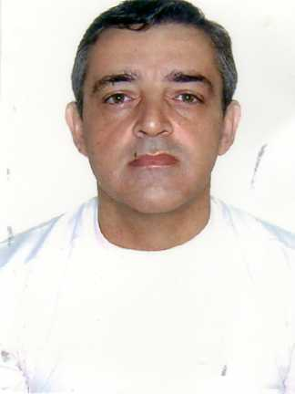Nome: Fernando Carlos Siegl Leite

Nascimento: (01/02/1972)

Nacionalidade:Brasileiro

RG (e órgão emissor): 20.046.604 SSP

CPF: 14480517898

Endereço para Correspondência e Dados de Contato

Rua/Av/Alameda: Rua Nazaré, 42,

Complemento:casa 1

Bairro:Jardim Bela Vista

Cidade:Vargem Grande Paulista

UF (Estado):SP

CEP:06730-000

Telefone·1 (incluir DDD):(11) 997012986

Telefone·2 (incluir DDD) (11) 4158-5287

Email (escreva legível):sieglfernando@hotmail.com

Website:

Formação Acadêmica

Nome da IES:FMU

Título:Bacharelado em Musicoterapia

Local (cidade, estado): São Paulo

Ano de Conclusão: 2013
(se estudante, ano previsto de conclusão)

Título TCC: Atuação da musicoterapia na recuperação de dependentes químicos internos no programa de Narcóticos Anônimos

Se “Profissional” descreva as atividades principais desenvolvidas:

Especialistas (Lato Sensu)

Nome da IES de Especialização:

Local (cidade, estado):

Ano de Conclusão:

Título de Especialista:

Mestrado (Stricto-Sensu)

Nome da IES:

Local (cidade, estado):

Ano de Conclusão:

Título da Monografia/Pesquisa:

Titulação obtida:

Doutorado (Stricto-Sensu)

Nome da IES:

Local (cidade, estado):

Ano de Conclusão:

Título da Monografia/Pesquisa:

Titulação obtida:

Data:16/07/2014

___________________________________________
Assinatura

Obs
- Digitalizar: certificado de graduação, pós, mestrado, doutorado, monografia e artigos.
- Se for estudante inclua o comprovante de situação de regularidade acadêmica.
- Enviar para APEMESP proposta@apemesp.com (se necessário faça múltiplos envios no caso de arquivos grandes).

Uso Exclusivo da APEMESP

Despacho:

Nº do Associado:

(ref deste formulário 2014A)

IES: Instituição de Ensino Superior

